**CLUB PLAUSCHHORNUSSEN**

**PROGRAMM**: Wir treffen uns am 12. September um 17.30h im Clubhaus des Hornusserclub Lyss (siehe Plan). Begrüssung und Apéro. Anschliessend Einführung und Übungsschläg. Nach dem Sport gibt es eine „währschafte“ Grillande inkl. Getränke.

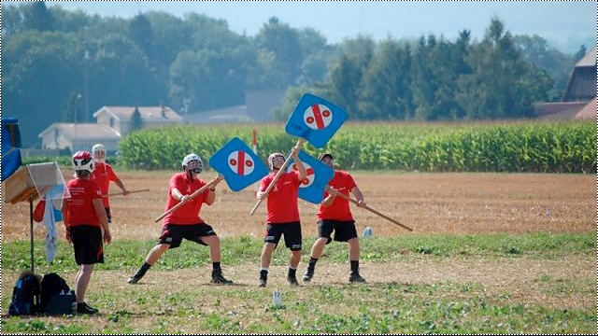

**PREIS:** 40.- / Person

**TENUE:** Sportlich, Freizeit

**ANMELDUNG:** [kurt.koehli@raiffeisen.ch](mailto:kurt.koehli@raiffeisen.ch) oder 079 471 29 16 / bis 6.9.19

